Конкурс инсценированной военно-патриотической песни
«К подвигам героев сердцем прикоснись»

В целях формирования у обучающихся чувство патриотизма, уважение к истории страны и её героям в преддверии празднования Дня Победы,в апреле 2026 года прошло важное воспитательное мероприятие для обучающиеся нашей школы. Обучающиеся 8-10 классов приняли участие в школьном и региональном конкурсе военно-патриотической песни «К подвигам героев сердцем прикоснись».
Основная цель — воспитание у школьников любви к Родине, гордости за её историю и защитников.
Задачи:
Расширить знания учащихся об истории военных песен.
Воспитать уважительное отношение к старшему поколению и военнослужащим.
Пропагандировать лучшие музыкальные произведения патриотической тематики.
Сформировать нравственные ориентиры и патриотическое сознание.
Повысить уровень исполнительского мастерства.
Поддерживать творческие инициативы детей.

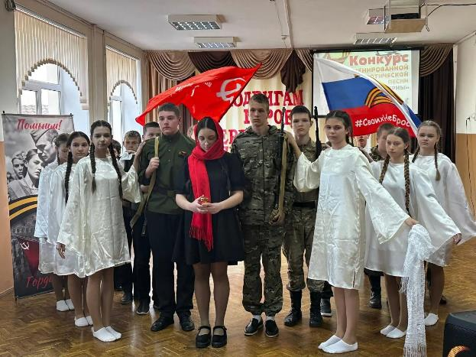
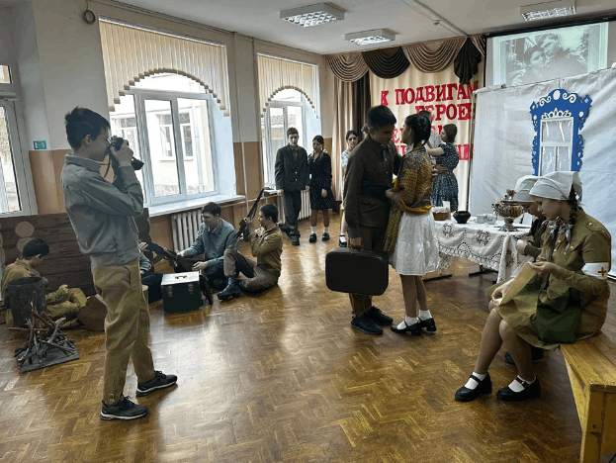

Конкурс военно-патриотической песни
«Мы памяти этой верны»

Не переоценить важность проведения школьных конкурсов патриотической песни для наших детей. В эпоху быстрого темпа жизни и разнообразия информации, приобщение детей к патриотическим ценностям и любви к своей стране становится особенно важным заданием.
Школьные конкурсы патриотической песни не только позволяют детям показать свои таланты и выразить свои чувства через музыку, но и помогают им глубже понять историю России, ценить свои корни, гордиться достижениями нашей страны и прививают чувство гордости за родину.
Участие в данном конкурсе способствует формированию патриотического мировоззрения у детей, укрепляет их моральные ценности и духовные устремления. Это замечательная возможность для детей не только раскрыть свой талант, но и сделать важный шаг на пути к формированию личности, готовой вносить свой вклад в развитие своей страны.
Через песни, часто с элементами театрализации, школьники учатся передавать атмосферу исторических событий, чувствовать связь поколений и осознавать важность защиты Родины.
16 апреля для обучающихся 1-7 классов прошел конкурс «Мы памяти этой верны»
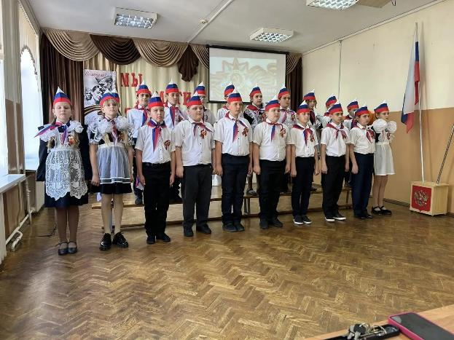
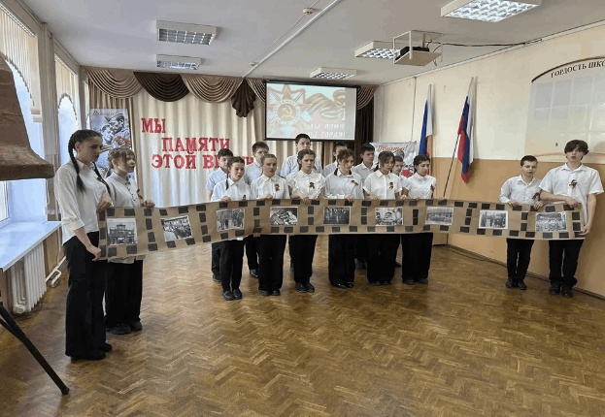

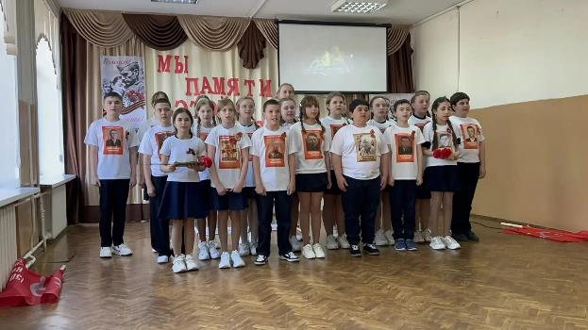

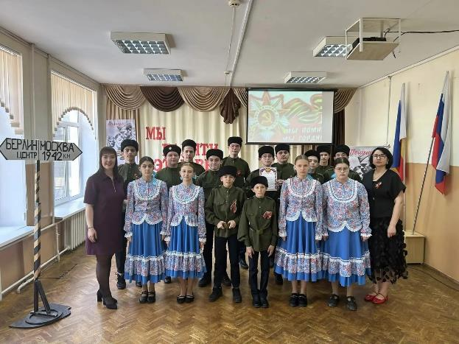

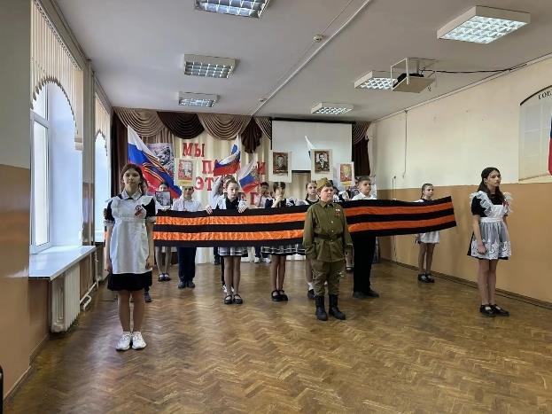
День воссоединения Крыма с Россией!

Крым и Россия: телемост дружбы и единства!

18 марта — особая дата в истории нашей страны, День воссоединения Крыма с Россией. В честь этого события в нашей школе произошло по-настоящему уникальное событие!

Советник директора по воспитанию. организовала телемост с Республикой Крым. На прямой связи с нами были ребята из МБОУ «Молодёжненская школа №2» Симферопольского района.

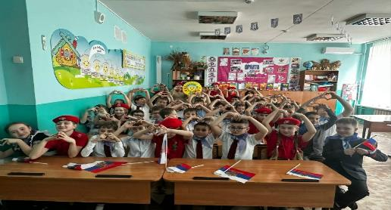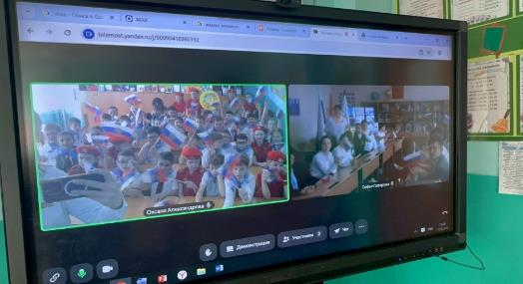

18 марта —День воссоединения Крыма с Россией!
В честь этого события юнармейцы Егорлыкского района из отрядов «Пламя 7» и «Донцы» провели яркую патриотическую акцию «Крым Россия».
Ребята вышли на улицы, чтобы поздравить егорлычан с праздником и подарить им памятные открытки.
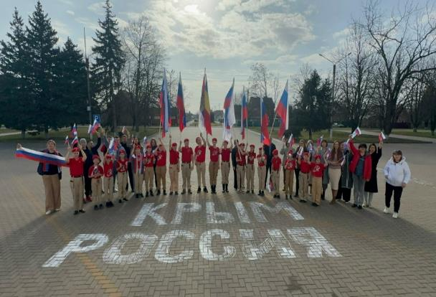
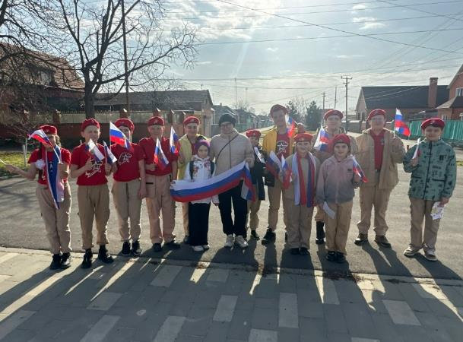

Центр детских инициатив

15 марта, мы отмечаем особенный праздник — День школьного ученического самоуправления (ШУС)
игра «Роли и обязанности».
13 марта в центре детских инициатив МБОУ ЕСОШ 7 состоялась интересная встреча актива ученического самоуправления школы, с начальником сектора по молодежной политике администрации Егорлыкского района Дерягой Светланой Юрьевной.
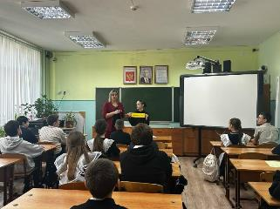
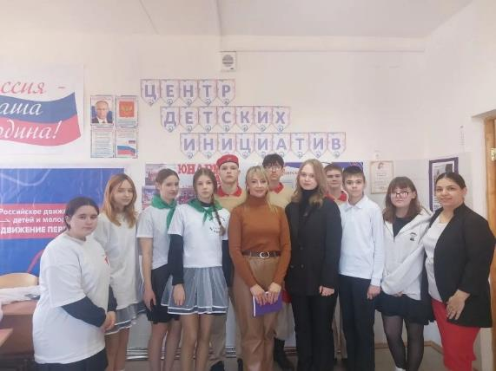
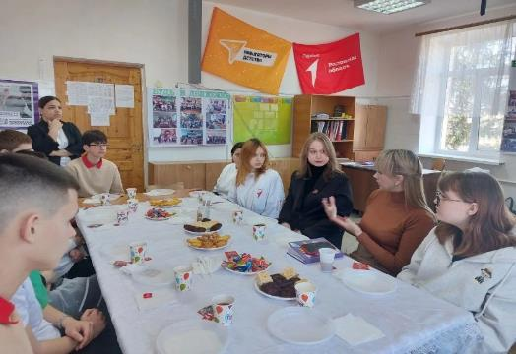

К Международному женскому дню советник директора по воспитанию Усолкина Л. К. провела для орлят 2В лекцию и викторину "Всегда первые: как женщины России изменили историю"
Учащиеся узнали историю праздника и познакомились с великими женщинами России.
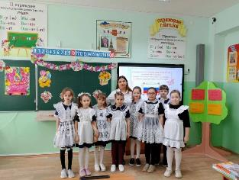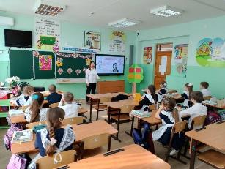

6 марта советник директора по воспитанию Усолкина Л. К. провела для учащихся 9 класса лекцию "Женщины на войне и в тылу".
Учащиеся познакомлюсь с жизнью и подвигами женщин по время Великой Отечественной войны.
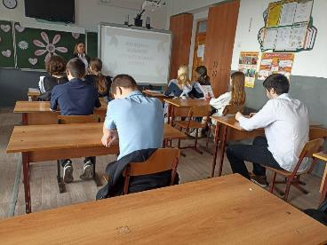
В нашей школе состоялись захватывающие соревнования по дартсу в рамках месяца военно-патриотического и спортивного воспитания.
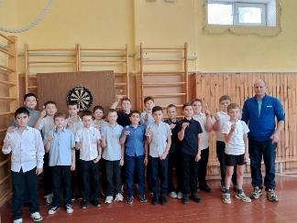
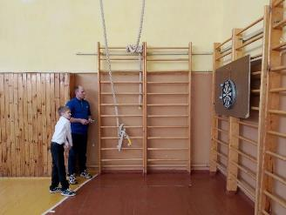

В честь Дня Защитника Отечества в начальной школе с 1 по 4 классы прошли яркие и увлекательные спортивные состязания.
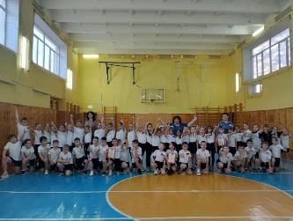
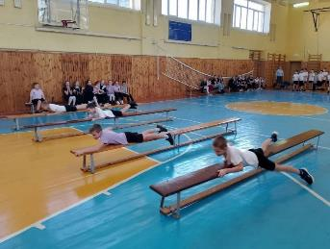
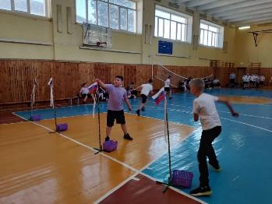

3 марта – Всемирный день Писателя.

Один из самых важных дней в Книжном Календаре. Всемирный день Писателя был официально утвержден в 1986 году, и вот уже 40 лет этот день напоминает о роли писателей в мире, в том числе в формировании общественного мнения и в развитии культурного диалога между людьми и странами.
Учитель литературы И. В. Сергунова с советником директора Л. К. Усолкиной в школе провели литературную беседу. В мероприятии принимали участие ученики 7 - 9 классов. Ребята узнали о празднике, который объединяет писателей и журналистов по всему миру, читали стихи и прозу известных русских писателей.
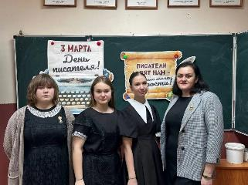
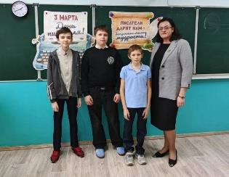

Всероссийский открытый урок по безопасности жизнедеятельности.
Преподаватель - организатор ОБиЗР Усолкин А. Н. провел урок безопасности для учащихся 8х классов.
Вместе с юнармейцами отряда "Пламя" показали и рассказали как вести себя при химической и газовой опасности и пользоваться противогазами и ОЗК.
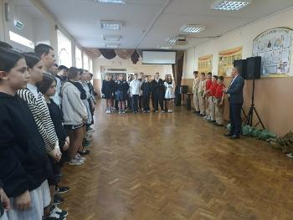
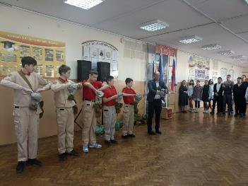
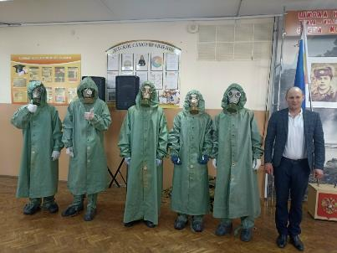
Орлята России: Храним память поколений!
Сегодня для наших первоклассников из 1 «А» класса наступил особенный и очень важный день. Скоро стартует новый трек программы «Орлята России» — «Орлёнок - Хранитель исторической памяти».
Ребята совершили погружение в историю, посетив наш школьный музей. Руководитель музея Г.Ю. Господинкина провела для детей трогательную и познавательную экскурсию, рассказав о подвигах героев Великой Отечественной войны, событиях в Афганистане и о мужестве участников СВО.
Этот день запомнится ребятам и благодаря почетным гостям:
Волонтер и казак Егорлыкского ЮРТА Денис Владимирович Брагинец передал в фонд музея уникальный экспонат — Флаг Казачьего Войска Донского с личными подписями наших бойцов.
Директор Егорлыкского историко-краеведческого музея Д.Н. Санин пополнил экспозицию настоящим бронежилетом, который станет важным свидетельством современной истории.
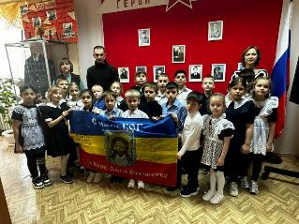
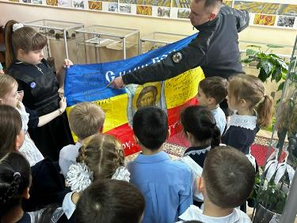

Телемост «Защитники Отечества:
Орлята России о героях и памятных местах своего родного края»
18 февраля, состоялось значимое событие – областной телемост, посвященный памяти защитников нашей Родины. Юнармеец из отряда «Пламя 7» приняла активное участие в мероприятии.
Анна Гармаш, представительница движения «Орлята России», рассказала историю, близкую каждому из нас: о нашем земляке, Герое Советского Союза Тимофее Ефимовиче Брилёве, именем которого названа одна из улиц нашего района.
Тимофей Брилёв прошел всю войну, преодолев тысячи километров под обстрелами и взрывами. Его героизм увековечен надписью на стене Рейхстага: «Здесь побывал русский солдат из-за Дона артиллерист Тимофей Брилев...».
После Победы герой вернулся домой, жил в поселке Егорлыкская, строил мирную жизнь и ежедневно проходил теми же улицами, по которым теперь гуляют наши дети.
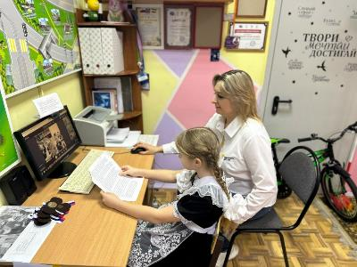

Музейные уроки
В преддверии Дня Защитника Отечества в нашей школе прошли музейные уроки и уроки мужества.
Советник директора, учитель истории Усолкина Л. К. провела для учащихся 8Б класса музейный урок "Великая Отечественная война".
Руководитель музея Господинкина Г. Ю. провела для детей экскурсию, рассказала об экспонатах и о героях нашей малой Родины.

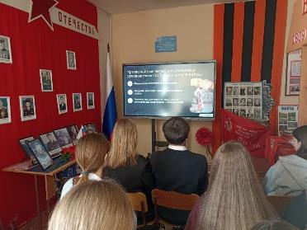
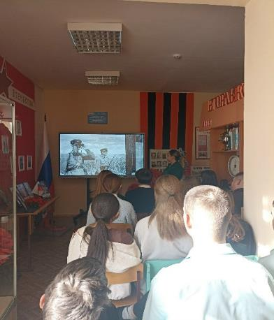

Связь поколений: ученики дарят тепло в письмах!

В преддверии 23 февраля ученики нашей школы присоединились к доброму и трогательному проекту «Внуки по переписке».
Праздник День защитника Отечества — это отличный повод проявить заботу о старшем поколении, ветеранах и людях, находящихся в домах престарелых. Ребята подготовили искренние поздравительные открытки и письма, наполненные словами благодарности, теплыми пожеланиями и уважением.
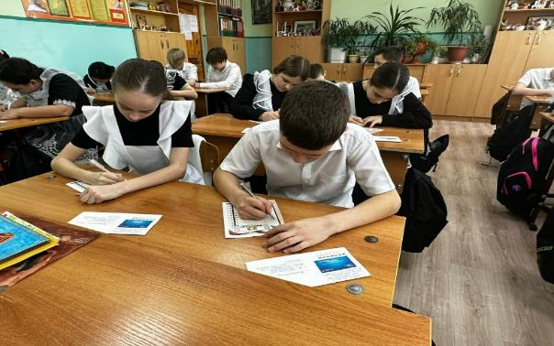
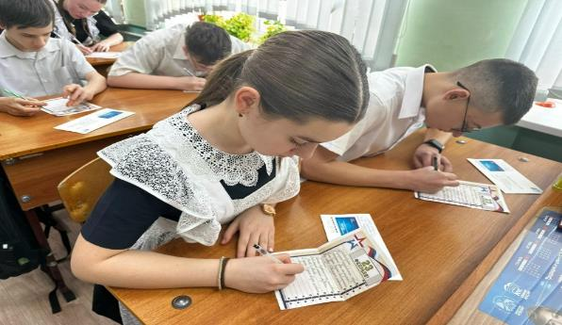

Обучающиеся 7-9 классов ,юидовцы отряда «Огоньки» МБОУ Егорлыкской СОШ №7 им. О. Казанского присоединились к важной и трогательной Всероссийской акции «Письмо солдату».
Наши ребята знают: доброе слово и поддержка важны на передовой как никогда. В своих посланиях они выразили слова благодарности защитникам Отечества, пожелали им крепости духа и скорейшего возвращения домой с победой.
Но письма — это ещё не всё! С особой заботой и любовью ребята изготовили своими руками талисманы — очаровательных Чебурашек. Этот символ доброты и верности станет для бойцов настоящим оберегом и напоминанием о том, что дома их любят и ждут.
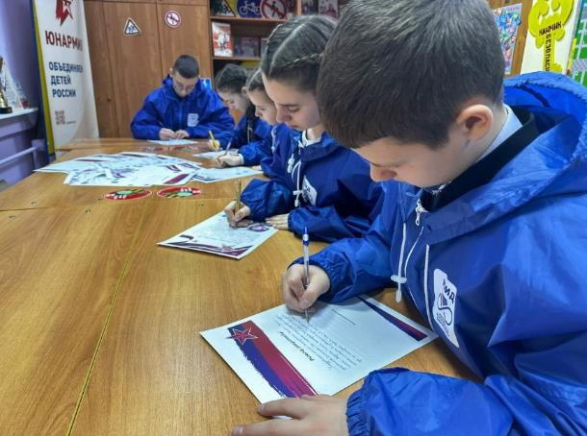
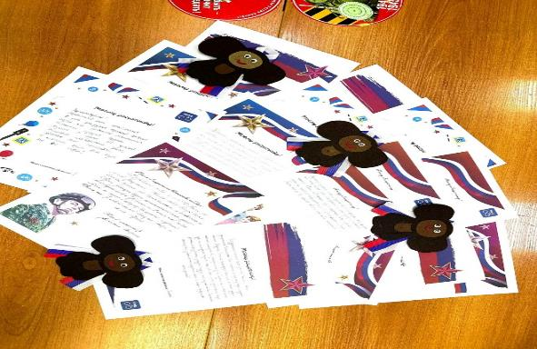

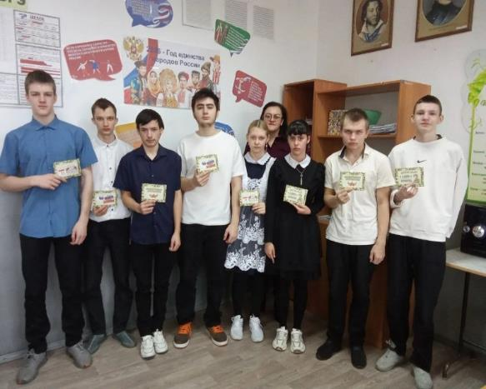
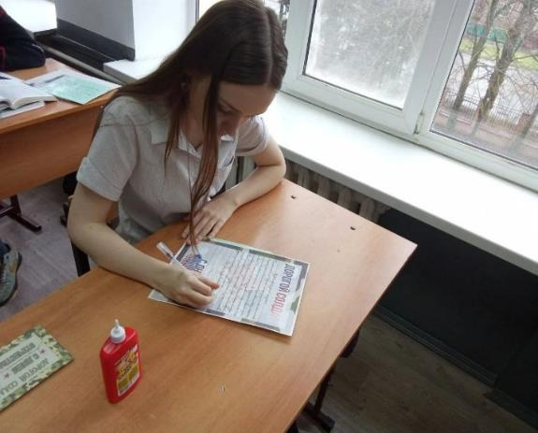

Масленица пришла!
Обучающиеся 1-7 классов отметили Масленицу так, что усидеть на месте было просто невозможно.
Красота на столах — и глаза разбегаются! Такого разнообразия блинчиков мы еще не видели: ажурные, стопочками, с медом, вареньем и самыми невероятными начинками. А оформление столов — это отдельный вид искусства! Настоящая русская ярмарка в миниатюре.
Веселье через край:
Но Масленица — это не только угощения. У ребят прошли по-настоящему заводные игры! Смех, задор, командный дух и отличное настроение зарядили энергией всех вокруг. Весна точно услышала наш зов!
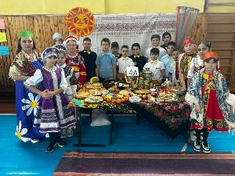
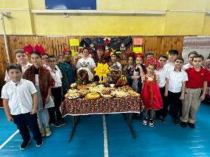
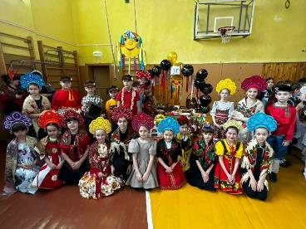

День воина - интернационалиста.
15 февраля особая дата в истории России и всего мира.
Именно в этот день последний советский солдат покинул Афганистан.
Наша школа с гордостью носит имя одного из героев Афганской войны, выпускника школы Казанского Олега.
В преддверии памятной даты учащимися школы совместно с советниками директора по воспитанию организованы открытые мероприятия «Афган в памяти живет» ,на которых ребята рассказали о тех страшных днях, читали трогательные стихи, исполняли песни. Почтили минутой молчания память всех тех, кто не вернулся с войны, среди которых был и наш выпускник О. Казанский. Его имя, как и имена многих других героев, навсегда останется в наших сердцах.
Юнармейский отряд «Пламя 7» прикрепил каждому обучающемуся красные гвоздики — символ памяти и уважения к тем, кто отдал свои жизни за нашу свободу. Эти цветы напоминают нам о том, что каждый из героев оставил незабываемый след в истории, и мы обязаны помнить их подвиги.
Особым гостем на мероприятии стала Андрусенко Раиса Тихоновна - мама воина-интернационалиста Олега Казанского.

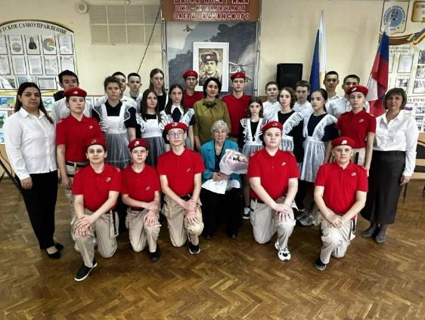
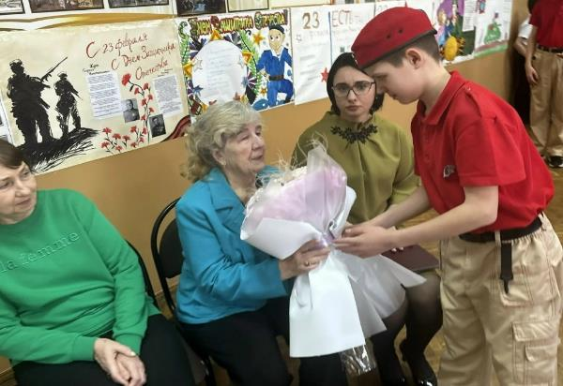
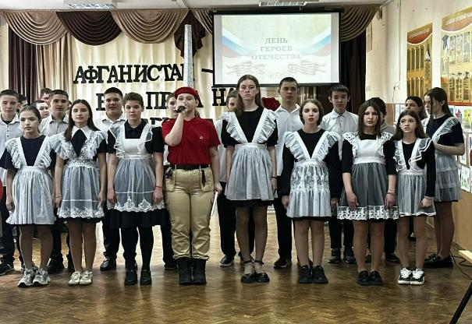

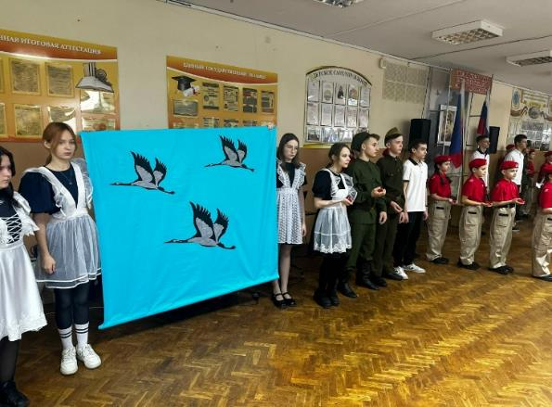
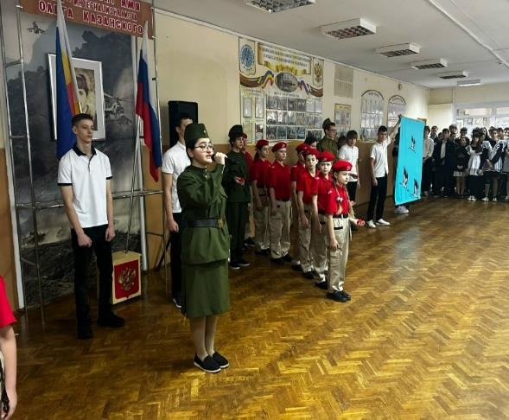

В начальной школе, проведены Урок мужества под названием «Афганистан - ты боль моей души», посвящённый Дню вывода Советских войск из Афганистана. Ребята получили возможность вспомнить историю афганской войны, понять её значение и осознать цену, которую заплатили наши соотечественники.
Желаем всем ветеранам-афганцам, их родным и близким крепкого здоровья, долголетия, мира и благополучия! Вечная память павшим героям!
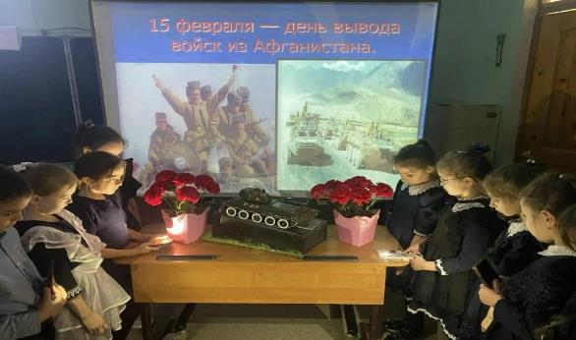
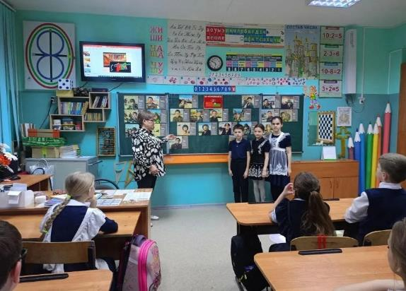
13 февраля 2026 года в Веселовском районе состоялся традиционный межрайонный фестиваль-конкурс военно-патриотической песни «Россия, как сердце, у меня одна» в котором приняли участие обучающиеся МБОУ ЕСОШ №7им.О.Казанского.
Фестиваль – конкурс военно-патриотической песни «Россия, как сердце, у меня одна», посвящен 80-ой годовщине Победы советского народа в Великой Отечественной войне 1941-1945 годов.
Важным аспектом фестиваля стало объединение поколения и трансляция патриотических чувств через музыкальное творчество. Музыка, пронизанная духом времени, позволила всем присутствующим ощутить связь с историей, вспомнить о тех, кто отдал свою жизнь за свободу и мирное небо.
По итогам конкурса жюри определило победителей в каждой номинации и возрастной категории. Все участники фестиваля были награждены грамотами и кубками.
Нашу школу представлял ансамбль под наставничеством Левченко Даны Александровны, за участие в фестивале присвоено звание лауреата второй степени за исполнение песни «Дай ему сил».
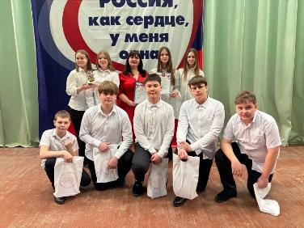
Юнармейский отряд «Пламя 7» имел честь встретиться с настоящим героем — воином-интернационалистом Виктором Федоровичем Шкарупой. Его история — это не просто страницы из учебника, а настоящая жизнь, полная мужества и отваги.
Виктор Михайлович служил старшим бортовым механиком на вертолете Ми-26, который наши летчики ласково называли “Корова” за размеры и надёжность. Эти вертолеты были не просто машинами — они стали символом надежды и поддержки для многих солдат на земле.

Виктор Федорович делился своими воспоминаниями о службе в Афганистане, о том, как каждый вылет был испытанием, а каждый день — уроком жизни. Он также прошел абхазскую и чеченские войны, что добавляет еще больше значимости его рассказам. Ребята с замиранием сердца слушали его истории, задавали вопросы и искали ответы на волнующие их темы.

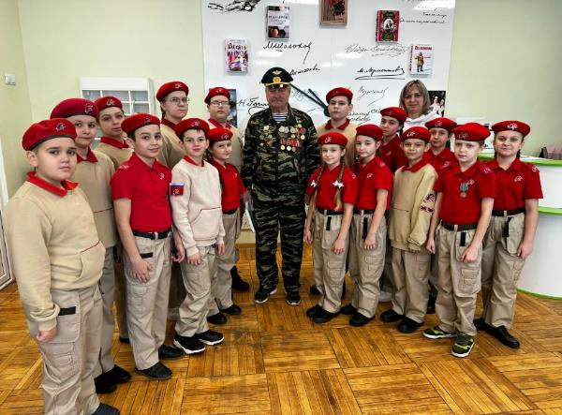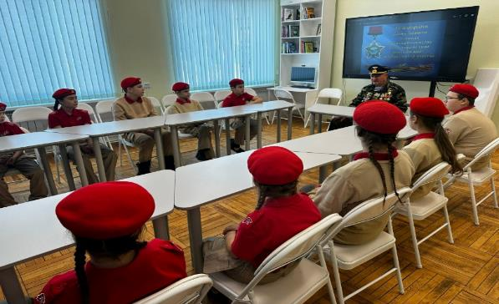

Профориентация в школе.

Нашу школу посетили курсанты Московского высшего общевойскового командного училища
Гурский Иван Васильевич - участник боевых действий СВО
Орлов Дмитрий Владимирович
и рассказали об учебном заведении.
Высшие военные учебные заведения играют важную роль в подготовке квалифицированных кадров для Вооруженных Сил России. Если говорить конкретно о Высшем военном командном училище, оно готовит офицеров для службы в армии, обеспечивая студентов необходимыми теоретическими знаниями и практической подготовкой. Учеба там направлена на формирование профессиональных качеств будущих военных руководителей, включая тактику, стратегию, управление подразделениями и многое другое.
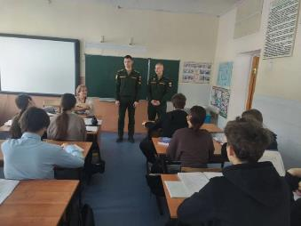

Звёзды мужества на груди потомков
Есть даты, над которыми не властно время. 2 февраля — одна из них. 83 год назад завершилось величайшее сражение в истории — Сталинградская битва.
Сегодня на школьной линейке мы говорили о тех, кто защищал каждый дом, каждый этаж и каждый метр сталинградской земли. Участниками мероприятия стали наши юнармейцы из отряда «Пламя 7».
Ребята провели трогательную церемонию: они вручили ученикам «Звезды Сталинграда». Для каждого школьника эта звезда стала символом отваги и стойкости. Прикрепляя их, юнармейцы передавали эстафету памяти о героях 1943 года современному поколению.
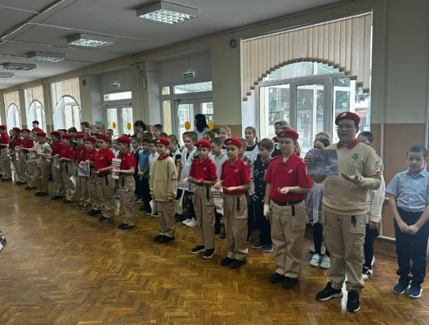
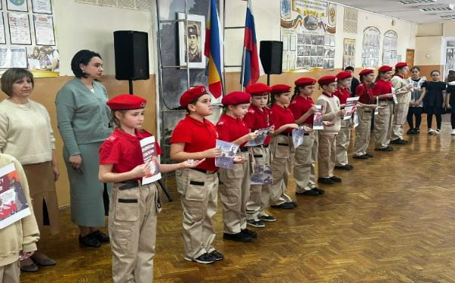

«Слёзы и боль Холокоста»: помнить, чтобы не повторилось
Есть страницы истории, которые невозможно читать без боли в сердце. Одной из самых страшных трагедий человечества стал Холокост.
27 декабря в нашей школе прошло памятное мероприятие «Слёзы и боль Холокоста». Советник директора по воспитанию Александрова О.Ю. совместно с классным руководителем Черниковой Н.В. и учащимися 7 «Б» класса подготовили пронзительную постановку для семиклассников.
Ребята говорили о миллионах загубленных жизней, о разрушенных судьбах и о том нечеловеческом горе, которое принес нацизм. Ученики 7 «Б» рассказали сверстникам о лагерях смерти и о героизме тех, кто, несмотря ни на что, сохранял в себе человечность.
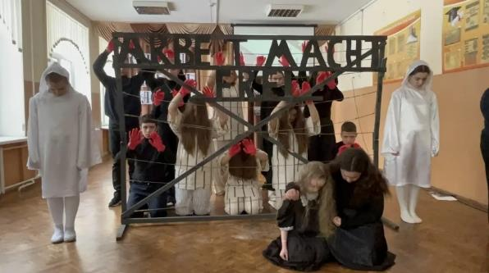
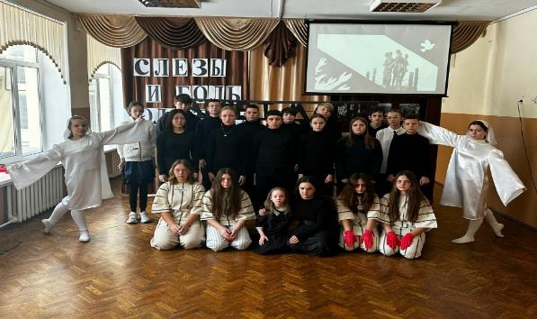

В день памяти жертв блокады Ленинграда, классные руководители начальной школы, провели уроки для учащихся :"Дети блокадного Ленинграда".
Дети услышали истории о мужестве своих сверстников, переживших 900 дней осады, узнали о дежурствах на крышах, о "Дороге жизни", о 125 граммах хлеба, о дневнике Тани Савичевой.
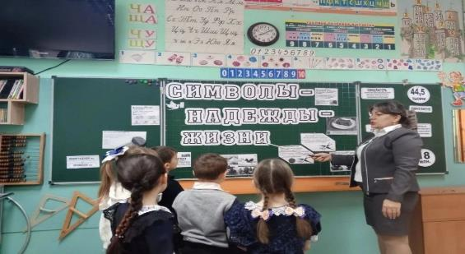
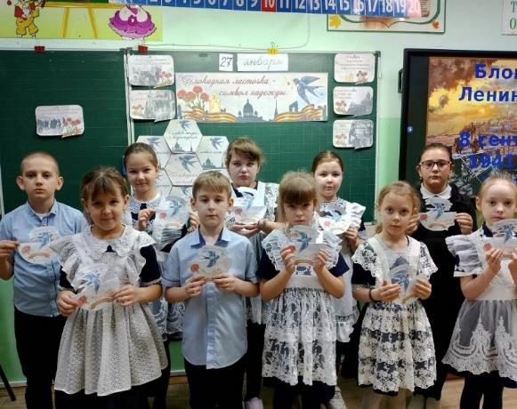

Священная дата в истории нашей малой родины.
25 января — особая, священная дата в истории нашей малой родины. В этот день станица Егорлыкская была освобождена от немецко-фашистских захватчиков.
В честь этого памятного события советник директора по воспитанию Александрова О.Ю. совместно с классным руководителем Беспаловой Н.В. , юнармейским отрядом «Пламя 7» и учащимися 5 «Б» класса провели мероприятие для 1-7 классов «Память в сердце».
Особым гостем встречи стала Шатохина А.А., участник инициативной группы, которая в 2019 году стояла у истоков открытия памятника танкистам, освобождавшим нашу станицу. Много лет прошло после освобождения ст. Егорлыкской и Егорлыкского района от немецко- фашистских захватчиков. Но боль этих трагических дней и до сих пор не утихает в наших сердцах. Нам, поколению освободителей об этом забывать нельзя никогда. Мы обязаны помнить о тех событиях января 1943 года, где тяжелой ценой нашим войскам удалось освободить наши родные места.
Во всех классах прошли уроки памяти.
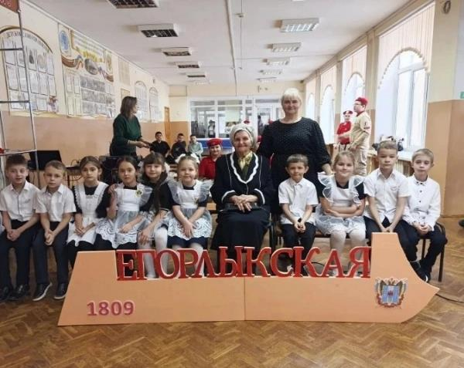
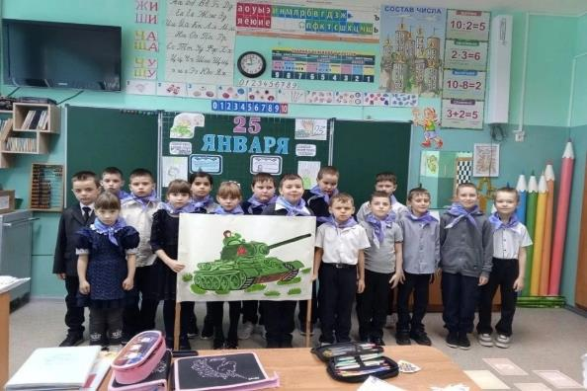

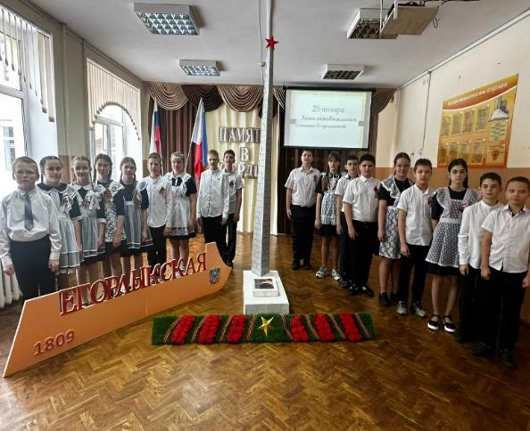

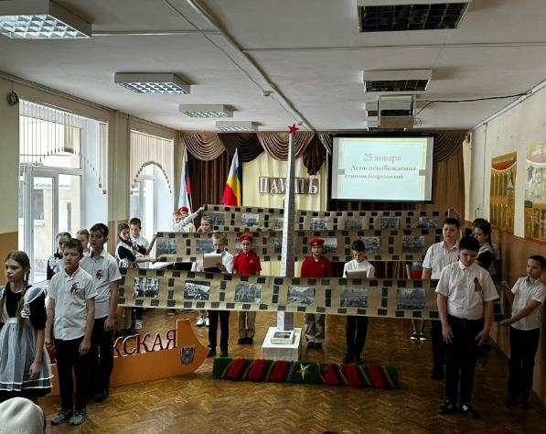

Урок истории в стенах музея
В преддверии 83-й годовщины освобождения станицы Егорлыкской от немецко-фашистских захватчиков учащиеся 6-8 классов совершили важное погружение в прошлое. Ребята посетили наш районный музей, где для них провели подробную экскурсию.
Санин Дмитрий Николаевич рассказал школьникам о том, как проживала станица те страшные дни, и буквально по часам восстановили хронологию освобождения. Каждый день того далекого 1943 года — это история мужества, боли и невероятной силы духа наших солдат.
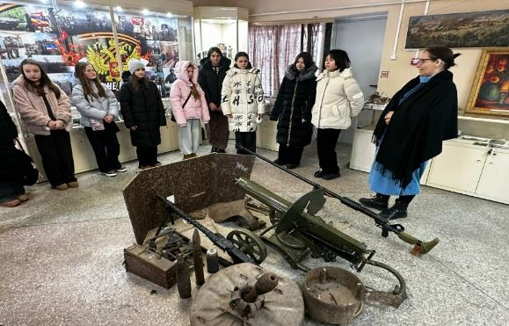
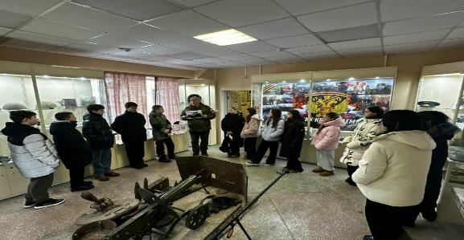

Безопасность на дорогах начинается с каждого из нас!

Сегодня наш отряд ЮИД «Огоньки» совместно с инспектором по пропаганде безопасности дорожного движения ОГАИ ОМВД России по Егорлыкскому району Лавриненко Яниславом Вячеславовичем провели важную профилактическую акцию «Письмо водителю».

️Ребята заранее подготовили письма-обращения, в которых попросили водителей быть предельно внимательными, соблюдать скоростной режим и всегда пропускать пешеходов.

В ходе акции юные инспекторы вместе с сотрудником останавливали автомобили, чтобы вручить свои послания лично в руки. Водители с улыбкой принимали письма от «Огоньков», обещали не нарушать правила и благодарили ребят за заботу о безопасности.
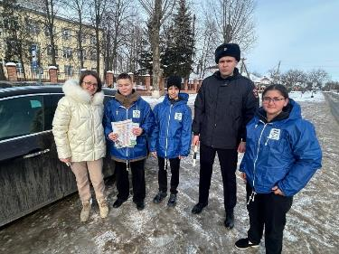
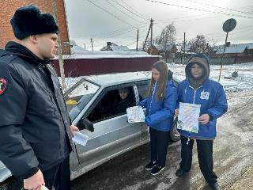

️13 января в нашей стране отмечается День российской печати. В этот праздничный день юнармейцы отряда «Пламя-7» МБОУ ЕСОШ №7 им. О. Казанского не остались в стороне и отправились в гости к тем, кто ежедневно держит нас в курсе событий — в редакцию районной газеты «Заря».
Газета «Заря» для нашего района — это не просто печатное издание, это настоящая летопись событий, достижений и судеб людей. Юнармейцы поблагодарили коллектив редакции за их важный и ответственный труд, за профессионализм и объективность в освещении событий, в том числе и патриотических мероприятий нашего отряда.

Ребята пожелали журналистам:
неиссякаемого вдохновения и острых перьев;
интересных сюжетов и благодарных читателей;
крепкого здоровья и процветания!
Встреча прошла в очень теплой и дружеской атмосфере. Мы гордимся, что в нашем районе есть такие профессионалы, которые сохраняют лучшие традиции отечественной журналистики!
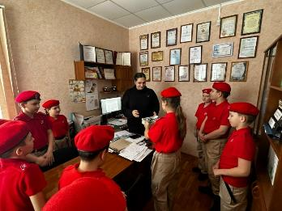
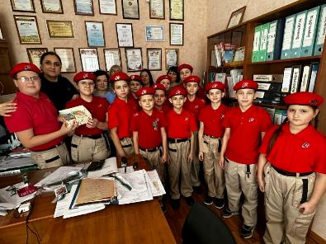
Активисты Движения Первых продолжают работу в Мастерской Деда Мороза!
Сегодня в нам в гости пришли воспитанники ГБУСОН РО "СРЦ для несовершеннолетних" вместе с психологом Юлией Викторовной Ковалевой
Наши активисты тщательно подготовились к приходу гостей: смастерили новогодние игрушки в виде ёлочки с символом организации Движения Первых! А на самой встрече провели мастер-класс.
Каждая ёлочка получилась особенной, ведь в неё была вложена частичка души юных мастеров, а самому маленькому мастеру недавно исполнилось всего четыре года!
Такой праздник - это не просто развлечение, это маленькое чудо, которое мы создаём вместе, чтобы дни стали ярче, а дружба крепче!🫂

Старшие вожатые Саркисян О.Е., Куричева Е.Р., советник директора Усолкина Л.К.
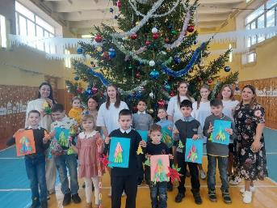
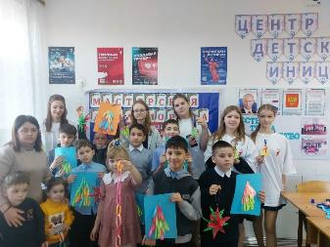

Семинар-практикум для советников директоров образовательных учреждений
16 декабря 2025 года в Егорлыкском районе состоялся важный семинар-практикум, посвящённый повышению эффективности работы советников директоров по воспитанию.
Главные гости мероприятия — представители регионального ресурсного центра проекта «Навигаторы детства»: Виктория Небыкова — специалист по методическому сопровождению, Елена Титова — специалист по работе с родительским сообществом.
️Ярким началом семинара стало творческое выступление советника директора Александровой Оксаны вместе с Орлятами России,юнармейцами и юидовцами, исполнившими песню «Россия — это мы»!
Опытом работы с грантовыми проектами, поделилась Усолкина Луиза, советник Егорлыкской школы 7 им. О.Казанского, рассказала о патриотическом воспитании через взаимодействие с детскими объединениями.
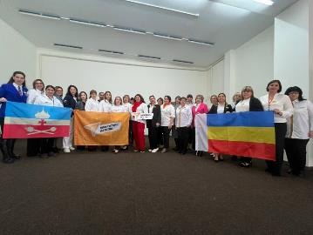
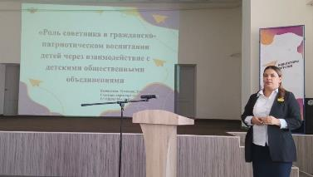

12 декабря в нашей школе прошли тематические мероприятия, посвящённые Дню Конституции Российской Федерации.

Основной закон гарантирует права и свободы всех граждан России вне зависимости от региона проживания и вероисповедания.

Для учеников начальных классов был организован
познавательный час— ребята узнали, что такое Конституция, зачем нужны законы и как они влияют на жизнь.
В ходе мероприятий ребята:
* повторили государственные символы России;
* обсудили, как конституционные нормы отражаются в повседневной жизни;
* поразмышляли о значении гражданственности и ответственности каждого человека перед законом. В Конституции сказано, что «дети являются важнейшим приоритетом государственной политики России». Все вместе мы несём ответственность за будущее нашей Родины!
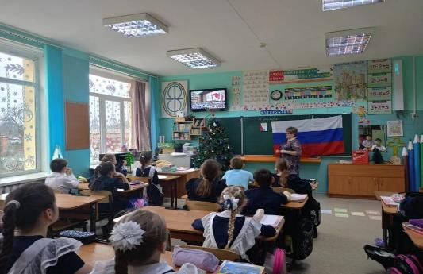
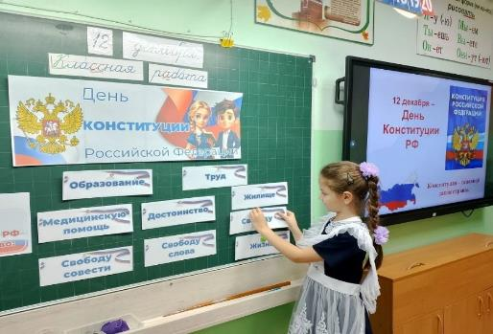

Гордость за Родину начинается с детства!

Ученики 2 «Б» класса вместе с классным руководителем Гавриленко К. Б. приняли активное участие в коллективно-творческом деле «Моя страна — Россия», приуроченном ко Дню Конституции.

Ребята с большим энтузиазмом включились в творческий процесс, создавая удивительные работы, посвящённые нашей великой стране. Каждый ребёнок вложил частичку своей души в общее дело, проявив талант и креативность.
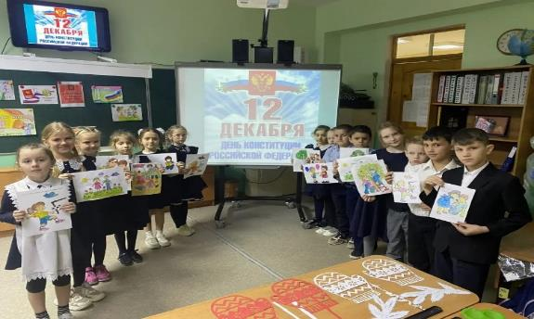
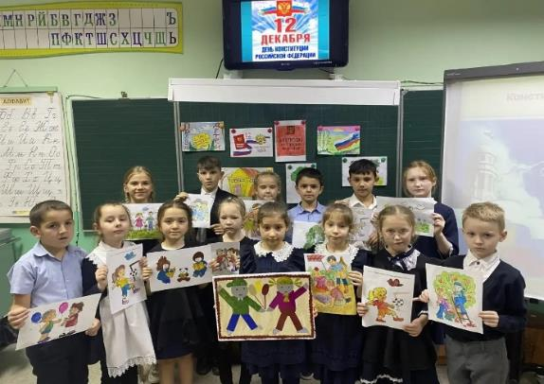

День Героев Отечества в 8 классах

8в класс (классный руководитель Полехина Н.В.) для учащихся 8-х классов организовали познавательную встречу, на которой ребята узнали о подвигах героев нашей страны, их самоотверженности и мужестве.

Ученики с большим интересом слушали рассказы о героях разных времён, обсуждали их подвиги и делились своими мыслями о том, что значит быть настоящим героем.

Такие мероприятия помогают воспитывать в подрастающем поколении чувство патриотизма и уважения к тем, кто защищал и защищает нашу Родину.
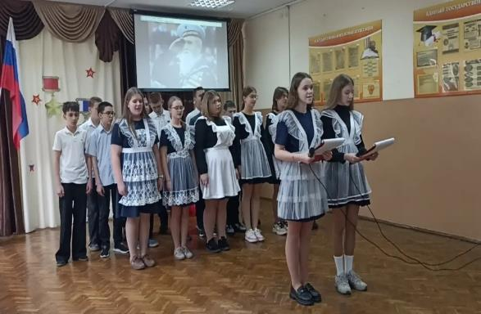

10 декабря — День прав человека!
Сегодня в нашей школе прошло познавательное игра для старшеклассников.
Советник директора Александрова О.Ю. провела увлекательную игру «Права и обязанности».
В ходе мероприятия ребята:
Вспомнили основные понятия прав и обязанностей.Проанализировали различные жизненные ситуации.Обсудили, как применять знания на практике.Сделали важные выводы
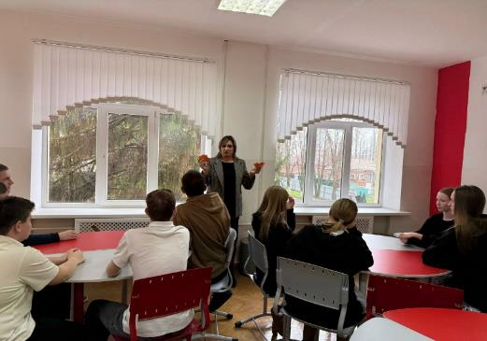
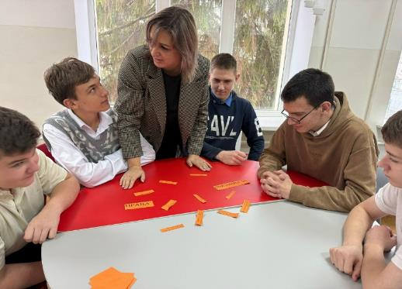

9 декабря 2025 года в 11:00 состоялся открытый Урок мужества , посвященный 250-летию Донской казачьей гвардии. В МБОУ ЕСОШ 7 был организован просмотр прямой трансляции для обучающихся школы.
Цель урока – духовно-нравственное и патриотическое воспитание детей и молодежи.
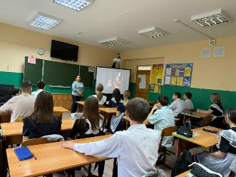

Учителем начальных классов Павлюк И.Г., в рамках проекта "Вместе сохраним природу Дона для будущего поколения", проведен экоурок "Твердые бытовые отходы".

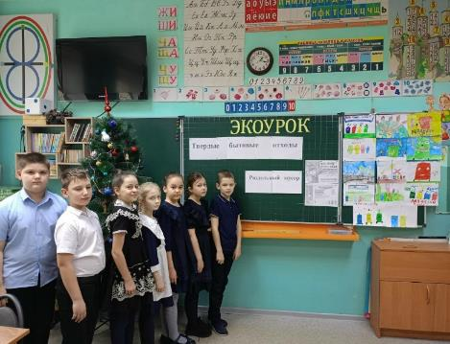
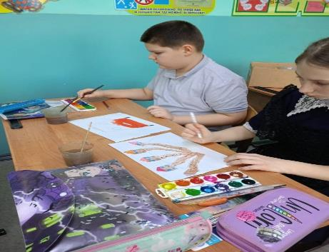
В наших 7-х классах прошло мероприятие, посвящённое Дню Героев Отечества! Его подготовили классные руководители 7Б — Черникова Н.В. и 7Г — Глушко А.С.
Ребята встретились с особенным гостем — выпускником нашей школы, участником СВО, награждённым орденом Мужества Савенко В.С.
Как же это волнительно и почётно — принимать в родных стенах человека, чья сила духа, мужество и преданность своей стране вызывают искреннее восхищение!
Семиклассники слушали гостя с огромным интересом: задавали вопросы, внимательно ловили каждое слово, делились впечатлениями. Эта встреча стала мощным напоминанием о том, что герои — рядом, и что смелость, ответственность и любовь к Родине начинаются с каждого из нас.
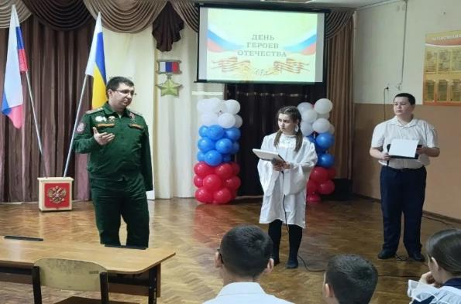

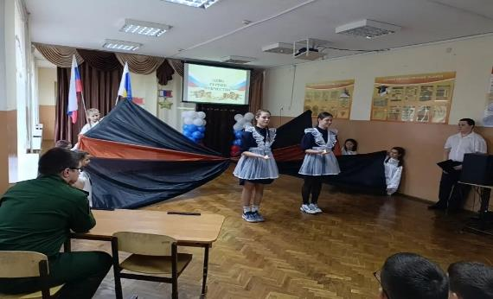

Обучающихся 3б кл с кл.руководителем Буркот Т.Н. совместно с ст.вожатой Саркисян О.Е. приняли участие во Всероссийской акции "Спасибо Героям".
Ребята подготовили письма для военнослужащих, участников СВО.
Они пожелали здоровья солдатам и их семьям, а самое главное поскорее вернуться домой к родным и близким.
Письма с тёплыми словами, полные искренних детских эмоций, станут для военнослужащих доброй веточкой и благодарностью за мирное небо которое они защищают
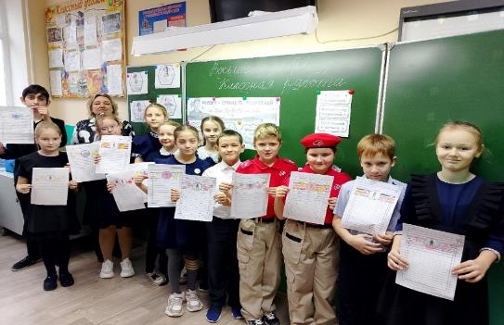
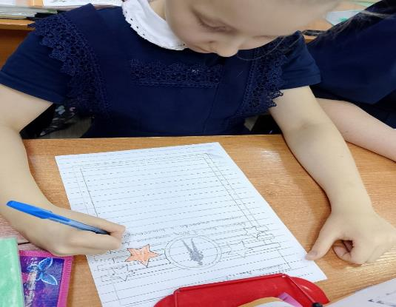
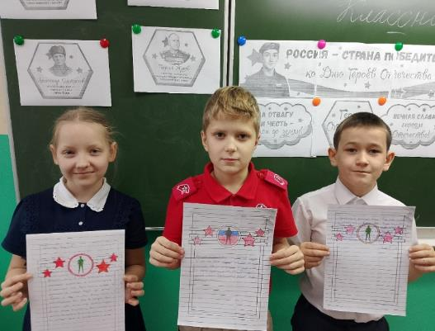
3 декабря — День Неизвестного Солдата. Эта памятная дата в России — день тихой скорби и величайшей благодарности. Она посвящена всем тем, кто отдал жизнь за Родину, но чьи имена остались неизвестными. Они навсегда остались на полях сражений, в братских могилах, их судьбы растворились в огне войн, но их подвиг бессмертен.
В преддверии памятной даты классными руководителями начальной школы для учащихся был проведён час памяти «Мы помним тебя, неизвестный солдат». Педагоги рассказывали о значимости памятной даты, бессмертном подвиге советских людей и о тех, кто не вернулся с войны. Школьники узнали об открытии мемориала «Могила Неизвестного Солдата» в Москве, о работе поисковых отрядов «Вахта памяти», которые находят останки советских солдат и опознают их по медальонам.
Мероприятие, проведенное в рамках памятного Дня Неизвестного Солдата, способствует воспитанию у юного поколения чувства патриотизма, гордости за свой народ, отстоявший свободу и независимость Отчизны в суровые годы!
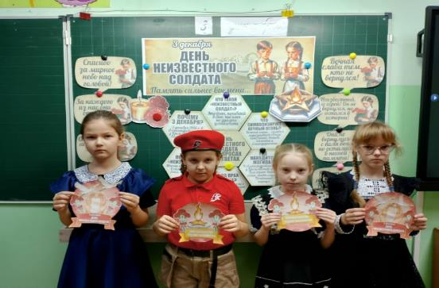

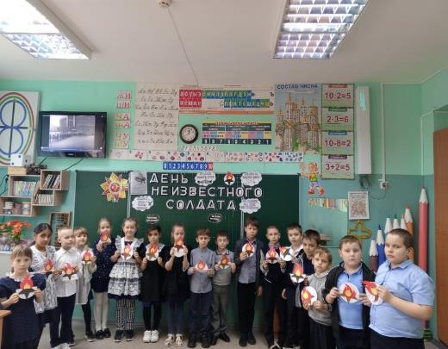
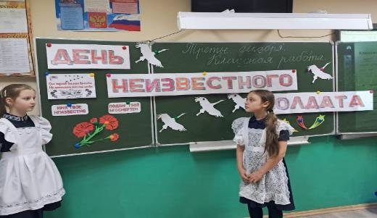

Сегодня учащиеся МБОУ ЕСОШ 7 им. О. Казанского приняли участие в важном районном мероприятии «Они сражались за Родину», посвящённом Дню Неизвестного Солдата.
Наши юные патриоты с большим уважением и трепетом почтили память героев, отдавших свои жизни за наше мирное небо. Ребята трогательно прочли стихи о подвигах солдат, склонили головы в минуте молчания и возложили цветы к памятнику Неизвестного Солдата
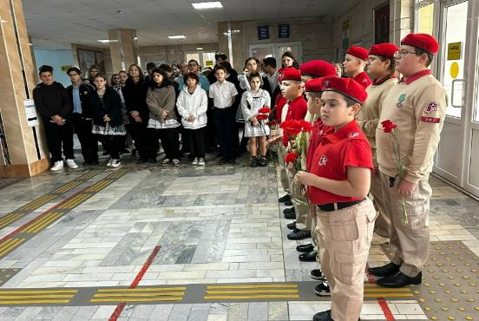
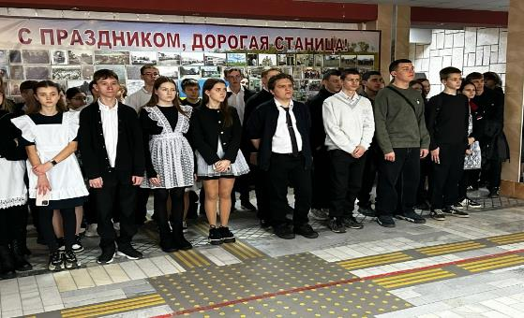
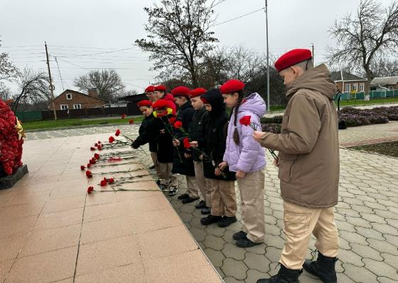
День Неизвестного Солдата: помним и чтим
3 декабря — особая дата в календаре России. С 2014 года в этот день мы отдаём дань памяти российским и советским воинам, которые погибли в боевых действиях на территории нашей страны и за её пределами, но чьи имена остались неизвестными.
Сегодня в 3 «В» классе прошла трогательная акция «Красная гвоздика» под руководством советника директора Александровой О. Ю.
Сначала ребята приняли участие в Уроке-беседе, где узнали о значимости Дня Неизвестного Солдата и о том, почему так важно помнить о подвигах наших защитников.
Затем состоялся мастер-класс по изготовлению красной гвоздики в свободной технике. Каждый ученик создал свой символ памяти и уважения к павшим героям.
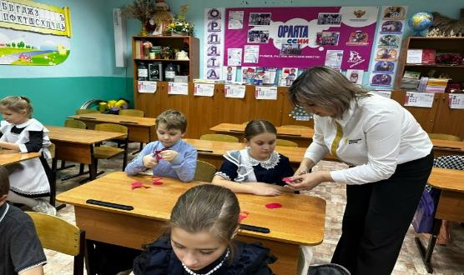
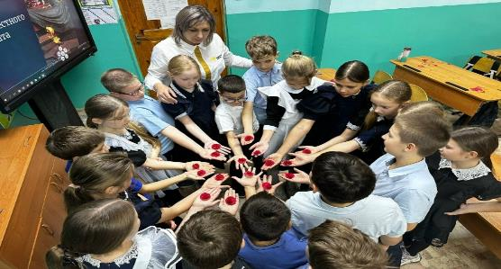
Советник директора Усолкина Л. К. провела для учащихся 9Г класса урок мужества "Неизвестные герои известной войны", с просмотром документального фильма "Великая война".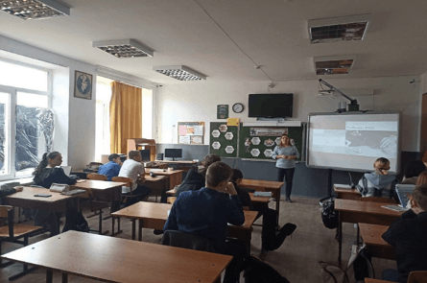
29 ноября 2025 года в историческом парке «Россия – моя история» свои достижения представил Егорлыкский район.
Мероприятие посетили почётные гости: депутат Государственной Думы Тутова Лариса Николаевна, заместитель министра образования Ростовской области Фёдоров Сергей Евгеньевич, заместитель министра экономического развития Ростовской области Попелнуха Ольга Викторовна. Для них экскурсию по выставке провела заместитель главы Администрации Егорлыкского района Дробышева Валентина Николаевна.
Выставка «Дни муниципалитетов» проводится в рамках региональной экспозиции партнёрского проекта национального центра «Россия» и при поддержке министерства образования Ростовской области и министерства экономического развития Ростовской области.
Егорлыкская школа №7 им.О.Казанского также представила свои достижения: выставка музейной экспозиции.
Отряд ЮИД «Огоньки» рассказал о своих достижениях, представили материал для работы по пропаганде ПДД.
Ребята под руководством Черниковой Н.В. провели мастер класс по изготовлению световозвращающих браслетов и нанесение световозвращающих надписей.
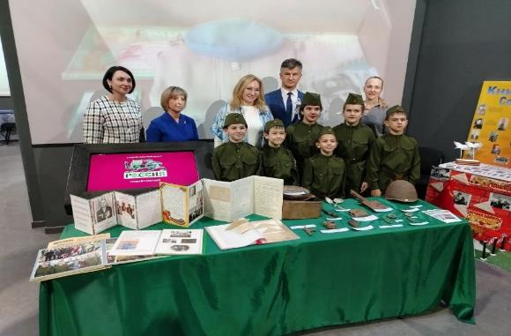

ГЕОГРАФИЧЕСКИЙ ДИКТАНТ 2025

С 30 ноября по 14 декабря во всех субъектах Российской Федерации и зарубежных странах проходит одиннадцатая международная просветительская акция "Географический диктант 2025"
МБОУ ЕСОШ №7 им.О.Казанского стала площадкой проведения диктанта для старшеклассников.
В 2025 году акция состоялась уже в одиннадцатый раз, она проводится с 2015 года по инициативе Председателя Попечительского Совета Русского географического общества, Президента РФ В. В. Путина.
Основная цель акции — популяризация географических знаний, а также повышение интереса к науке и национальному наследию.
Тематика Диктанта отражает ключевые события и юбилеи 2025 года: 180-летие Русского географического общества, 80-летие Победы в Великой Отечественной войне, 500-летие освоения Северного морского пути, а также раскрывает историко-культурные и географические взаимосвязи России со странами БРИКС.
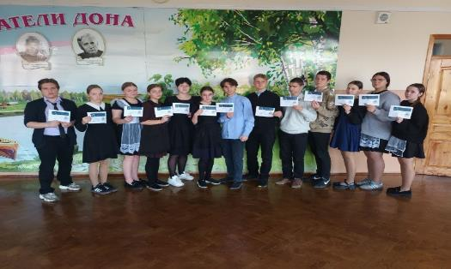
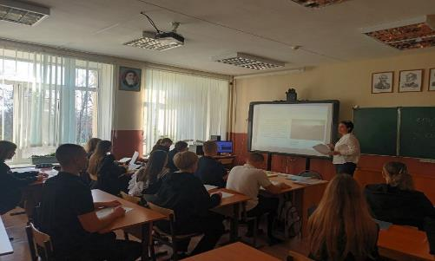

В преддверие дня Матери, наша школа наполнилась атмосферой – атмосферой любви, тепла и благодарности. Мы с радостью отметили один из самых трогательных праздников – День матери!
С самого утра в школе царило оживление. Дети украшали школу и готовили подарки, сделанные своими руками. Ведь этот день – прекрасная возможность выразить свою любовь и признательность самым важным женщинам в их жизни.
Организатор мероприятия, классный руководитель Пономарёва Я. В. и учащиеся начальной школы со своими классными руководителями подготовили для своих мам и бабушек праздничный концерт, полный трогательных поздравлений и выступлений
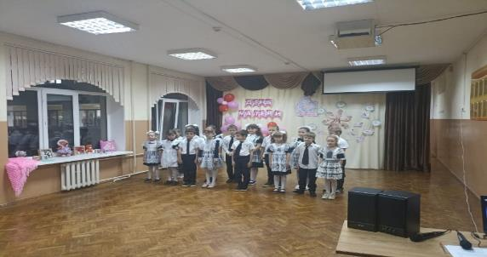
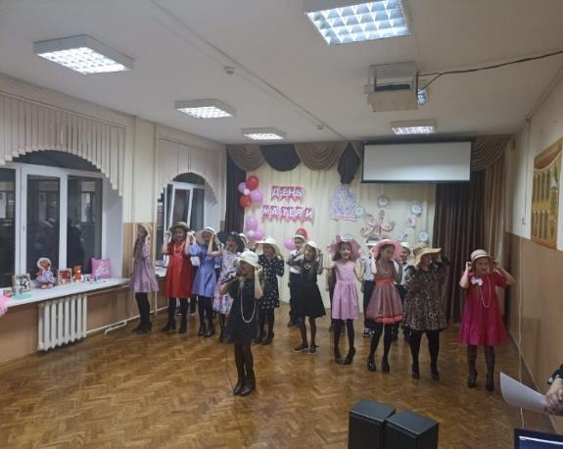
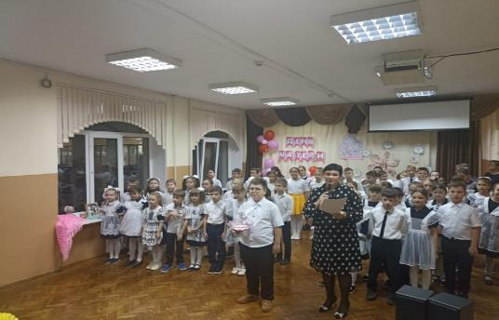
В начальной школе с большим теплом прошла неделя, посвящённая Дню матери!
Ребята не только участвовали в творческих мероприятиях, но и узнали интересную историю праздника. Воспитатели рассказали, что День матери — международный праздник, который в России отмечают в последнее воскресенье ноября. Его цель — выразить благодарность мамам за их любовь, заботу и неоценимый вклад в воспитание детей.
В рамках тематической недели воспитанники:
с улыбкой вспоминали своих мам и рассказывали, за что их особенно любят;
с интересом разглядывали фотогазету, где были собраны самые трогательные моменты с мамами ;
старательно мастерили яркие открытки для мам;
дружно готовили видеопоздравление — каждый хотел сказать маме что-то особенное .
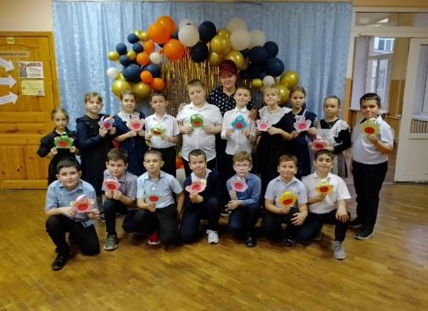
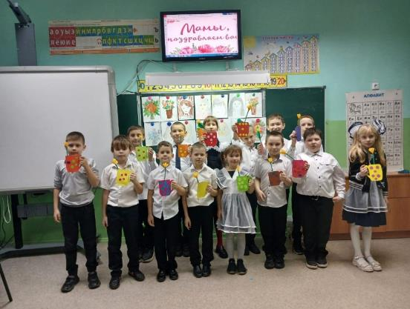
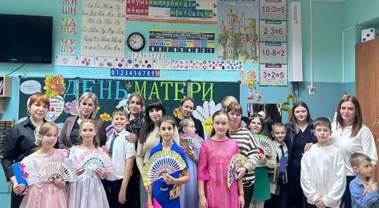

День Знаний 2025-2026 учебный год

